周边景点
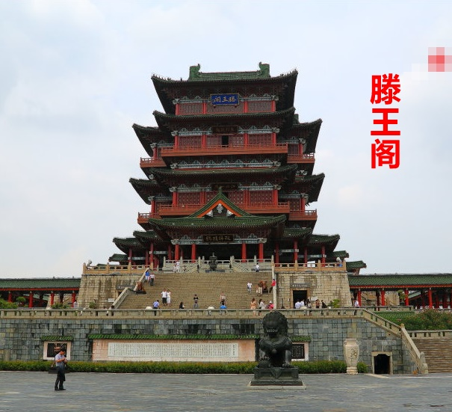
滕王阁
滕王阁地处赣江东岸，由李世民之弟滕王李元婴始建而得名，因初唐诗人王勃诗句“落霞与孤鹜齐飞，秋水共长天一色”而流芳后世。
滕王阁与湖北武汉黄鹤楼、湖南岳阳楼并称为“江南三大名楼”。现在的阁楼落成于1989年。

开放时间：每天07:30-18:00
景点门票：50元/人

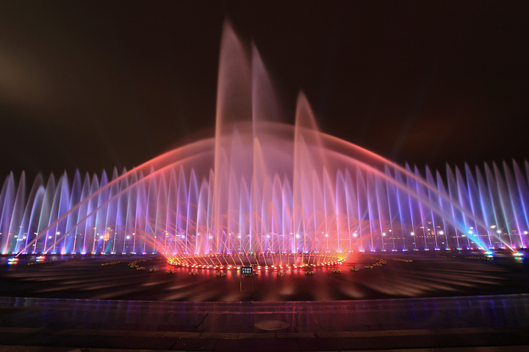
秋水广场
秋水广场位于赣江之滨，与滕王阁隔江相望。
开放式的广场上有一座亚洲最大的音乐喷泉，每当夜幕降临时，喷泉在灯光和音乐的配合下变幻出优美的造型，正应了《滕王阁序》中那句“落霞与孤鹜齐飞，秋水共长天一色”。是夜游南昌非常值得推荐的选择之一。
同时广场上的“台湾美食街”也是一个品味美食的好去处。

开放时间：第一场的表演时间提前到19时50分开始，到20时10分结束。
第二场表演时间是20时45分到21时。
激光表演系统每晚8：00至8：20，8：55至9：15表演。

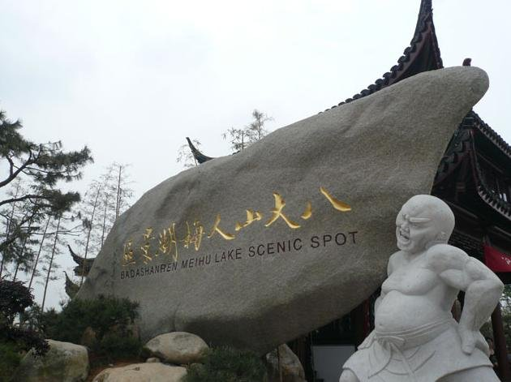
八大山人梅湖景区
八大山人梅湖景区位于江西省南昌市青云谱区境内，是以被联合国教科文组织评委“中国十大文化艺术名人”、被郑板桥誉为“名满天下”的一代画圣——八大山人（八大山人，姓朱名耷）为核心，以传统文化为主轴，以梅湖生态美景为纽带的江南都市历史文化生态景区。
内有“三馆三居二园二街二场二院、一水一道一廊一阁一楼一堂一台一岛一塔和十林”等景点七十余处。“三馆”即中国艺术史上跨时代的画家——八大山人的纪念馆、中国雕塑艺术家——程允贤的雕塑艺术馆和元代民间航海家——汪大渊的纪念馆；“三居”即新中国的缔造者和社会主义经济建设的开创者之一——陈云的故居，诤言直谏的西汉南昌县尉——梅福的故居和电影《东京审判》中国大法官原型——梅汝璈的故居；

开放时间：8:30~16:30 周一全馆闭馆维护；(真迹馆9:00——16:00开放)
票价：持有效证件换取门票，免费参观。

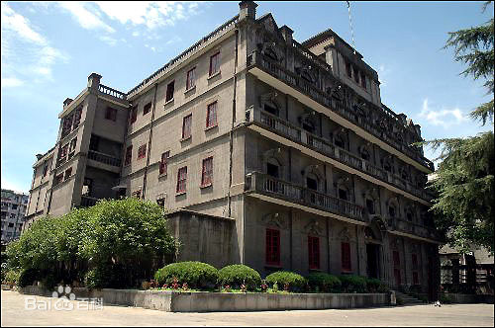
八一南昌起义纪念馆
南昌“八一起义纪念馆”是全国重点文物保护单位，它的前身为“江西大旅社”。1927年7月下旬，参加南昌起义的部队包租下这幢旅社，在“喜庆厅”召开会议，成立了以周恩来同志为书记的中共前敌委员会。
8月1日中国共产党发动震惊中外的南昌起义，后又多次在此举行会议，这里便成为领导起义的指挥中心。1957年这里被定为“南昌八一起义纪念馆”，馆名由陈毅元帅手书。1997年，南昌“八一起义纪念馆”被中宣部命名为全国百家爱国主义教育示范基地。

开放时间：8：00-11:30；2:30-17：00 周一全馆闭馆维护。
票价：持有效证件换取门票，免费参观。

